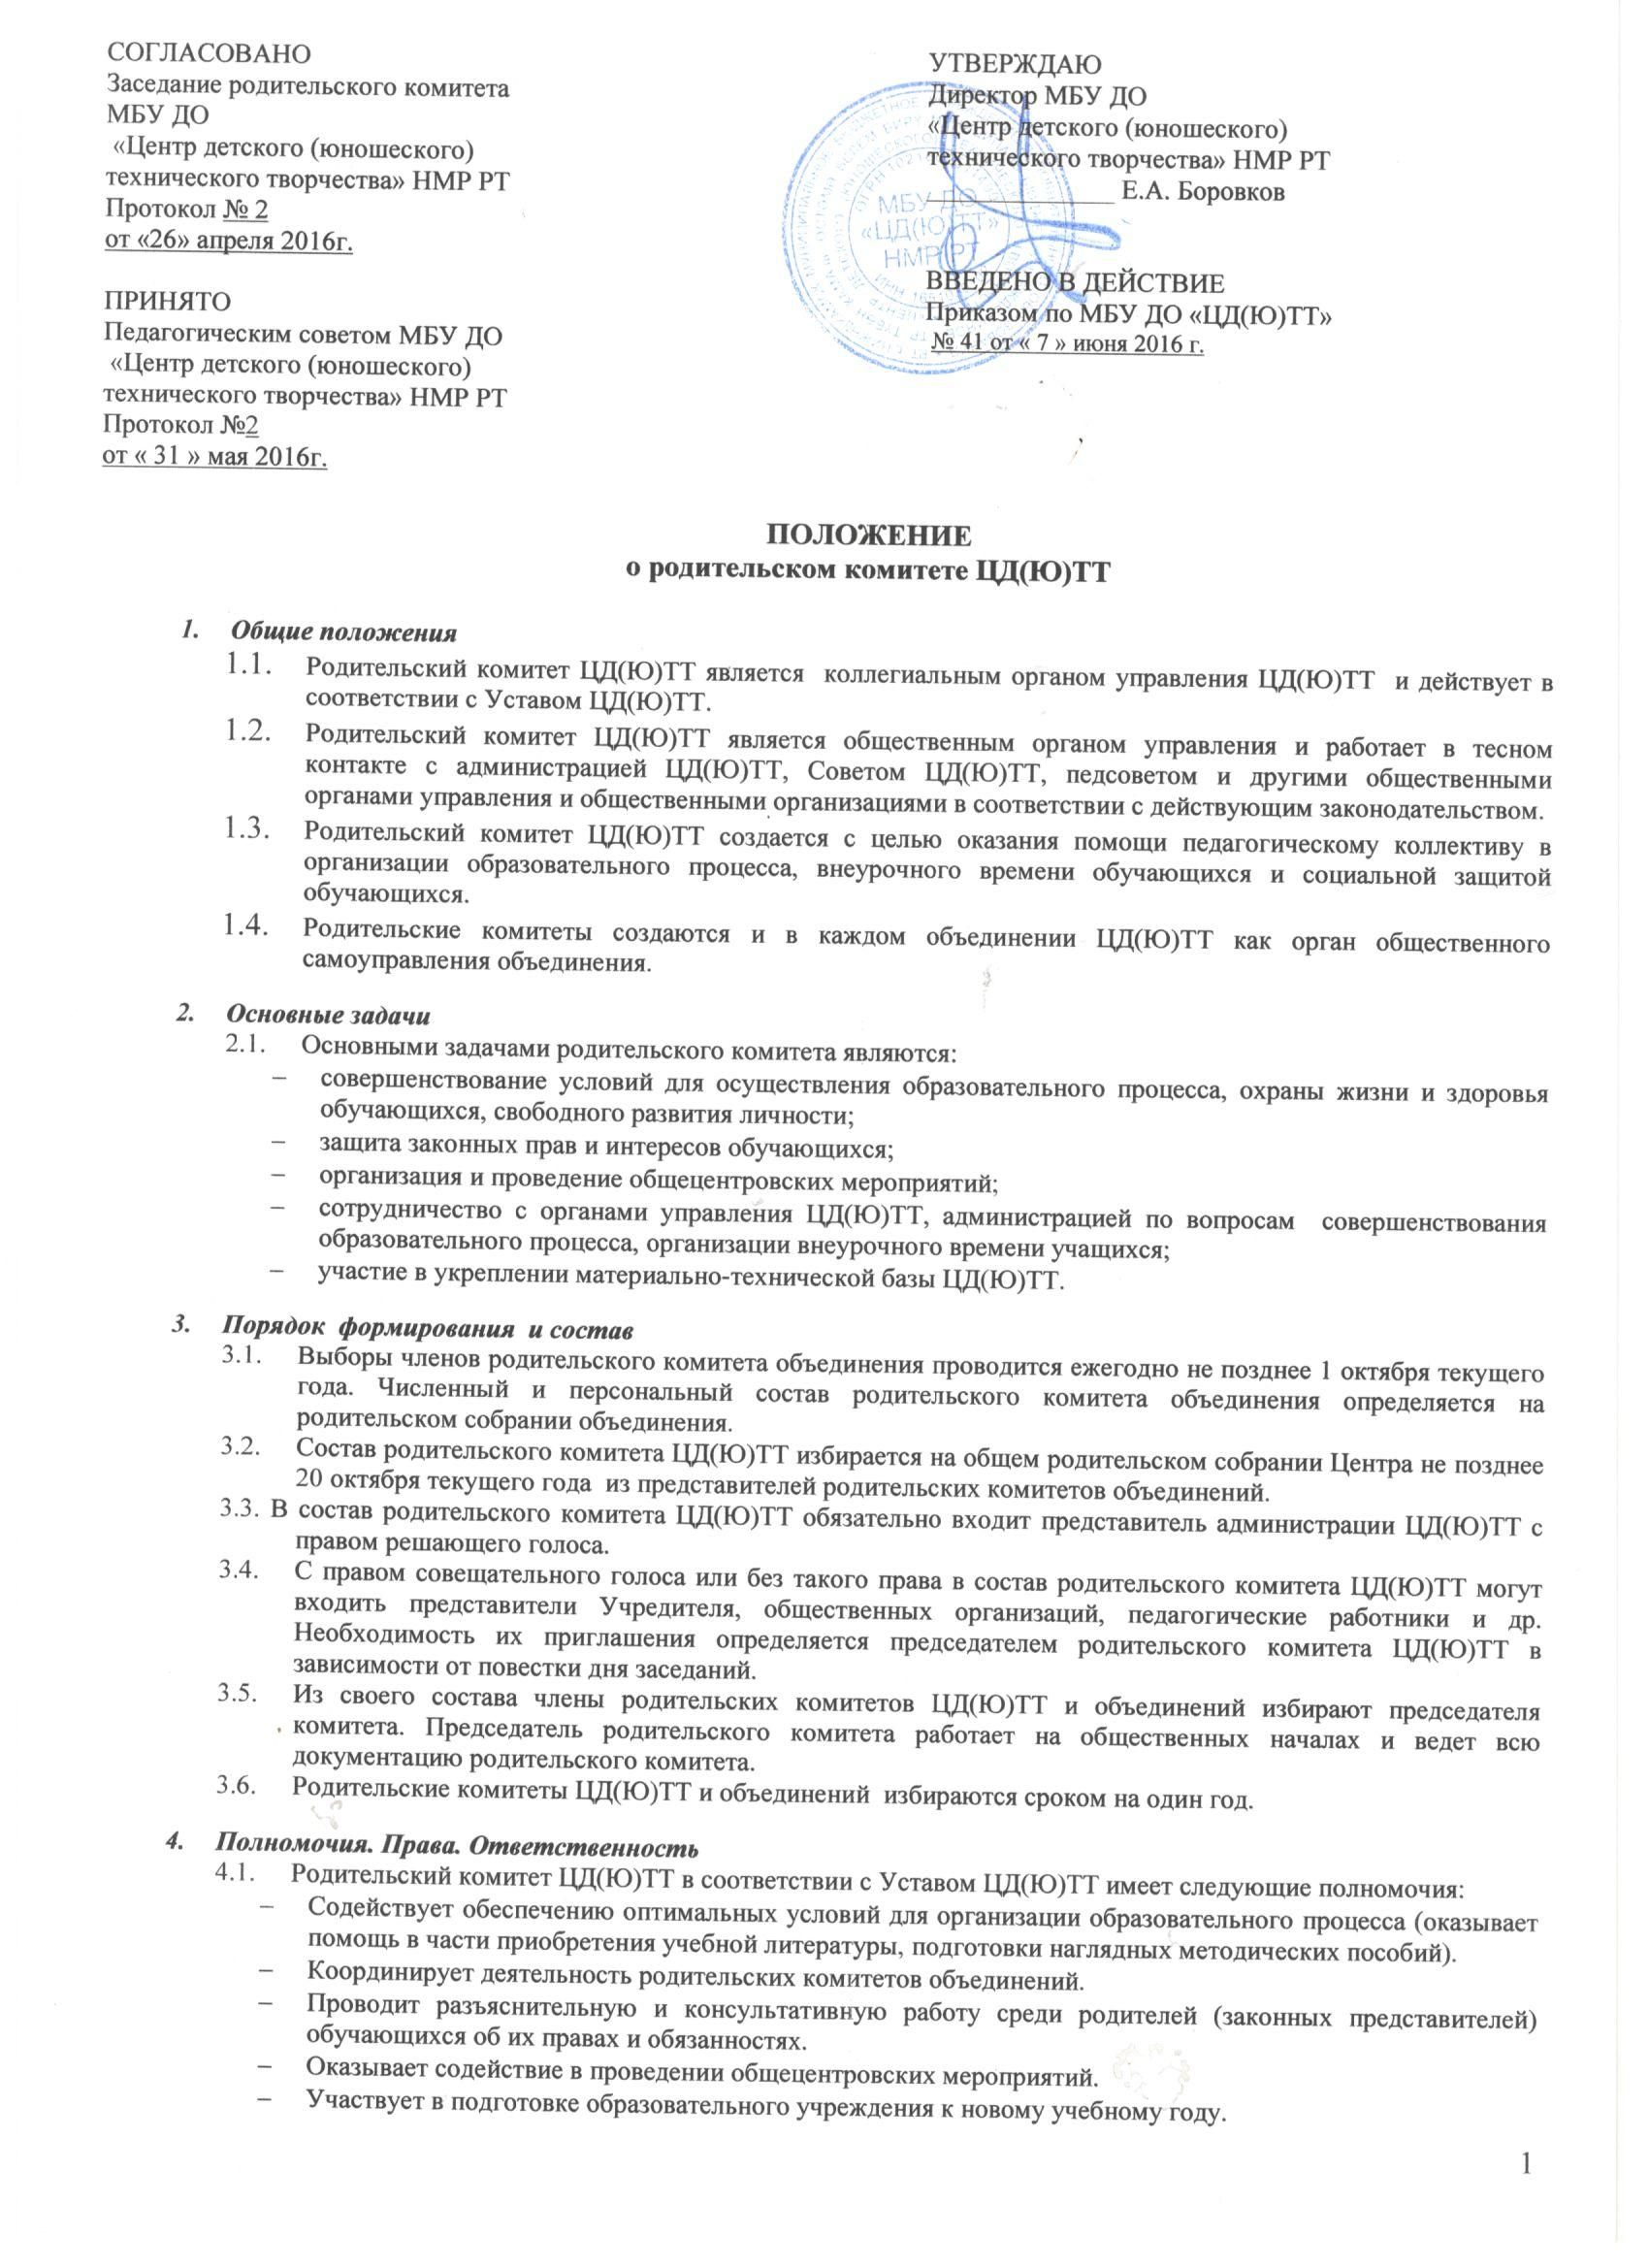

- Оказывает помощь администрации образовательного учреждения в организации и проведении общецентровских родительских собраний.
- Рассматривает обращения в свой адрес, а также обращения по вопросам, отнесенным настоящим положением к компетенции Комитета, по поручению руководителя образовательного учреждения.
- Обсуждает локальные акты образовательного учреждения по вопросам, входящим в компетенцию Комитета.
- Принимает участие в организации безопасных условий осуществления образовательного процесса, соблюдения санитарно-гигиенических правил и норм.
- Взаимодействует с общественными организациями по вопросу пропаганды традиций Центра и уклада его жизни.
- Взаимодействует с педагогическим коллективом образовательного учреждения по вопросам профилактики правонарушений, безнадзорности и беспризорности среди несовершеннолетних обучающихся.
- Взаимодействует с другими органами самоуправления образовательного учреждения по вопросам проведения общецентровских мероприятий и другим вопросам, относящимся к компетенции Комитета.
4.2. Родительский комитет ЦД(Ю)ТТ может рассмотреть и другие вопросы жизнедеятельности ЦД(Ю)ТТ, выходящие за рамки его полномочий, если уполномоченные на то лица или органы передадут ему данные полномочия.
4.3. В соответствии с компетенцией, установленной настоящим Положением, Комитет имеет право:
- вносить предложения администрации, органам самоуправления образовательного учреждения и получать информацию о результатах их рассмотрения.
- обращаться за разъяснениями в учреждения и организации.
- заслушивать и получать информацию от администрации образовательного учреждения, его органов самоуправления.
- вызывать на свои заседания родителей (законных представителей) обучающихся по представлениям (решениям) родительских комитетов объединений.
- принимать участие в обсуждении локальных актов образовательного учреждения.
- давать разъяснения и принимать меры по рассматриваемым обращениям.
- выносить общественное порицание родителям, уклоняющимся от воспитания детей в семье.
- поощрять родителей (законных представителей) обучающихся за активную работу в Комитете, оказание помощи в проведении общецентровских мероприятий и т.д.
- организовывать постоянные или временные комиссии под руководством членов Комитета для исполнения своих функций. Создавать фонды для материальной поддержки участников образовательного процесса.
- председатель Комитета может присутствовать (с последующим информированием Комитета) на отдельных заседаниях педагогического совета, других органов самоуправления по вопросам, относящимся к компетенции Комитета.
- устанавливать размеры материальной помощи нуждающимся семьям учащихся за счет внебюджетных источников ЦД(Ю)ТТ, добровольных родительских средств.
4.4. Комитет отвечает за:
- выполнение плана работы.
- выполнение решений, рекомендаций Комитета.
- установление взаимопонимания между руководством образовательного учреждения и родителями (законными представителями) обучающихся в вопросах семейного и общественного воспитания.
- качественное принятие решений в соответствии с действующим законодательством.
- бездействие отдельных членов Комитета или всего Комитета.
- члены Комитета, не принимающие участия в его работе, по представлению председателя Комитета могут быть отозваны избирателями.

5. Порядок работы
5.1. Родительский комитет ЦД(Ю)ТТ собирается на заседания не реже одного раза в полугодие в соответствии с планом работы. План работы родительского комитета является составной частью плана работы ЦД(Ю)ТТ.
5.2. Заседание считается правомочным, если на его заседании присутствует 2\3 численного состава членов родительского комитета.
5.3. Решения родительского комитета принимаются простым большинством голосов. При равенстве голосов, решающим считается голос председателя родительского комитета.
5.4. Заседание родительского комитета ведет, как правило, председатель родительского комитета ЦД(Ю)ТТ. Председатель родительского ведет всю документацию и сдает ее в архив по завершению работы родительского комитета.
5.5. При рассмотрении вопросов, связанных с обучающимися, присутствие родителей (законных представителей) обучающегося на заседании родительского комитета обязательно.
5.6. Решения родительского комитета ЦД(Ю)ТТ, принятые в пределах его полномочий и в соответствии с законодательством, являются рекомендательными и доводятся до сведения администрации ЦД(Ю)ТТ.
5.7. Администрация ЦД(Ю)ТТ в месячный срок должна рассмотреть решение родительского комитета и принять по ним соответствующее решение и сообщить о нем родительскому комитету.

6. Документация
6.1. Заседания родительского комитета оформляются протокольно. В протоколах фиксируется ход обсуждения вопросов, предложения и замечания членов родительского комитета. Проколы подписываются председателем родительского комитета.
6.2. Документация родительского комитета ЦД(Ю)ТТ постоянно хранится в делах учреждения и передается по акту. В соответствии с установленным порядком документация родительского комитета сдается в архив.

